Para a Análise do chamado abaixo foi necessário visitar algumas configurações necessárias de ambiente para que esse tipo de erro não ocorra.

122958 - ERRO Design Studio - A fonte de dados "DS_1" não pôde ser instanciada para a consulta "2CCFIFINSTMTC P"

Sendo elas :

Ativação Business Function - /nBSANLY_BI_ACTIVATION

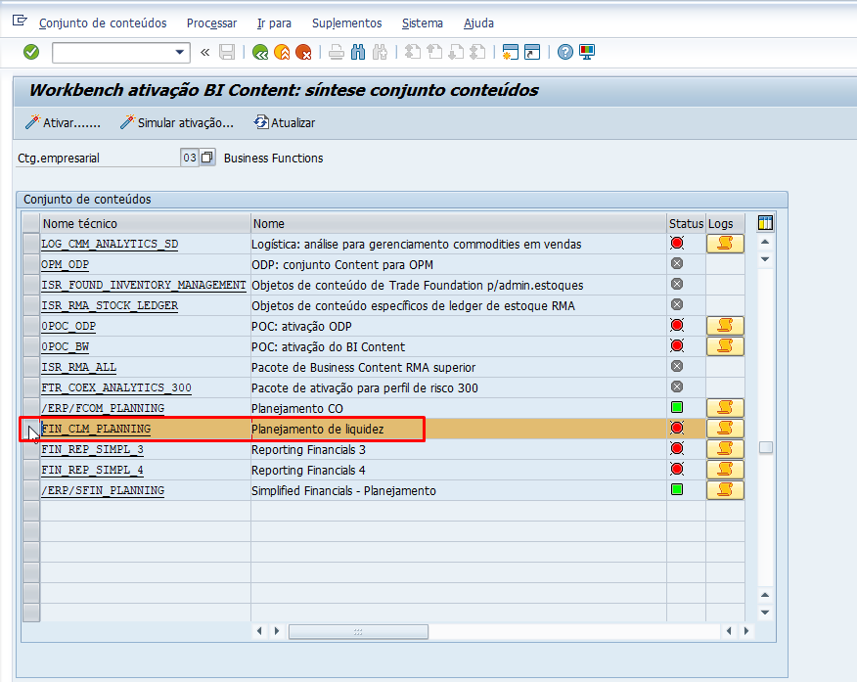

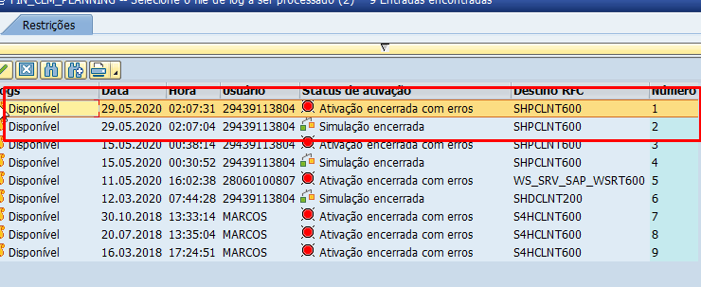

Mesmo estando como o sinalizador vermelho(erro), todos os objetos foram instalado, não gerando apenas os componentes que não eram compativeis com o ambiente.

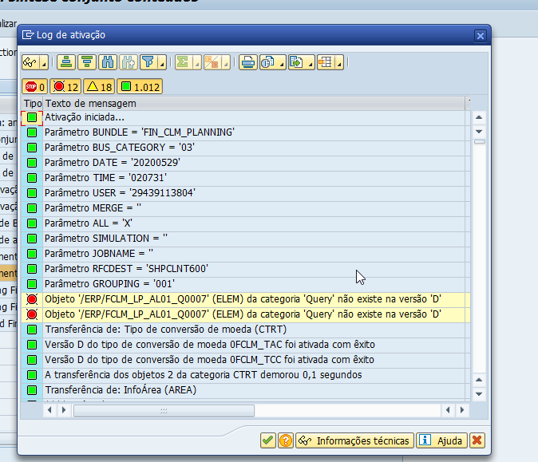

Foi verificado a transação RSRT, para verificarmos a existencia da query que o APP busca as informações e se o seu processamento estava sem erros.

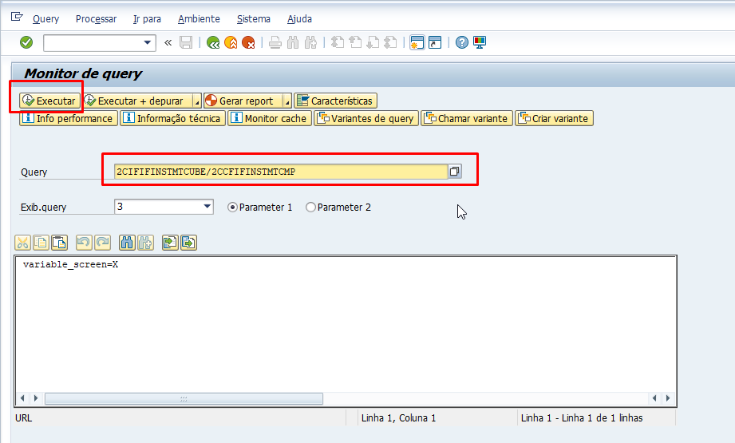

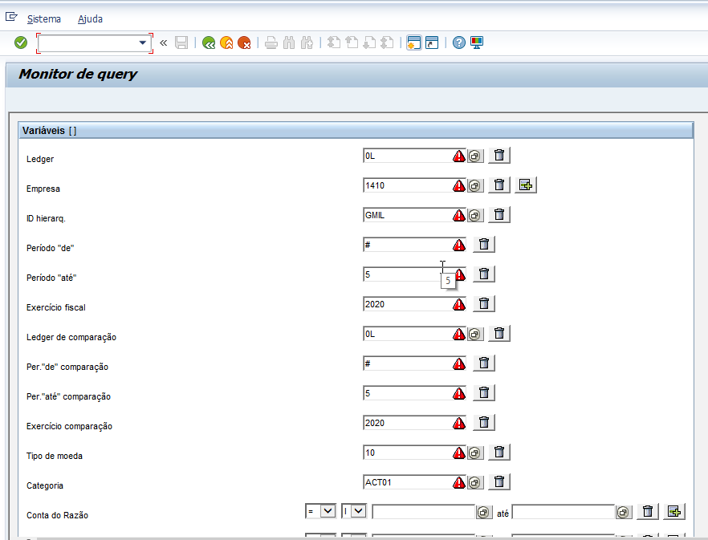

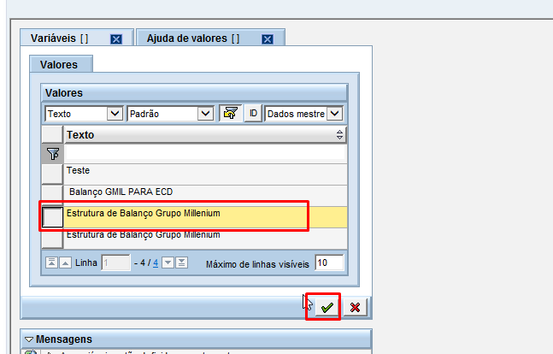

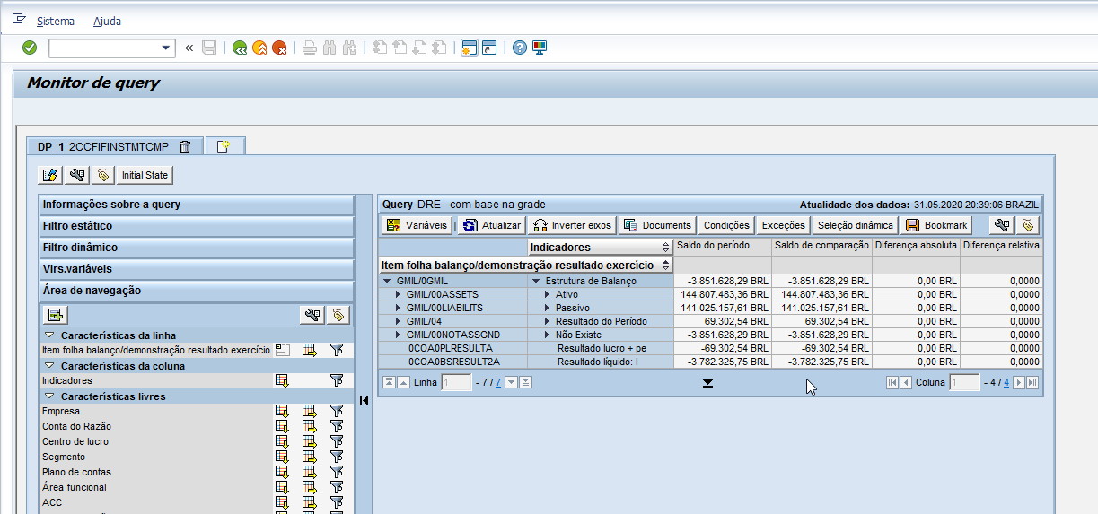

Com este procedimento consegui verificar que a Query esta Ok no ambiente PRD .

Mas ao clicar no APP estamos recebendo duas mensagens de erro ao processa-lo, exibidas mais abaixo:

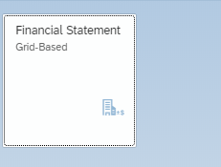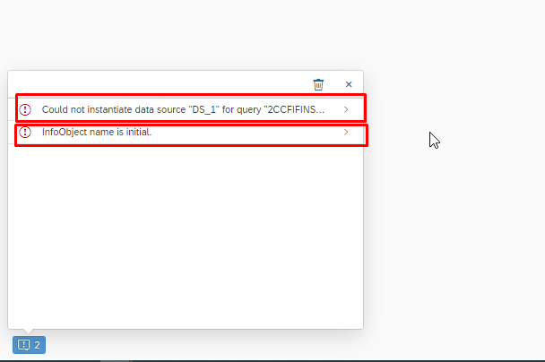

Sendo o primeiro analisado mais acima.

Para o erro InfoObjeto Inicial, após realizar pequisas em fóruns e SDN, cheguei a nota <https://launchpad.support.sap.com/#/notes/2356997> , que possui um tópico de soluções. Conforme figuras abaixo:

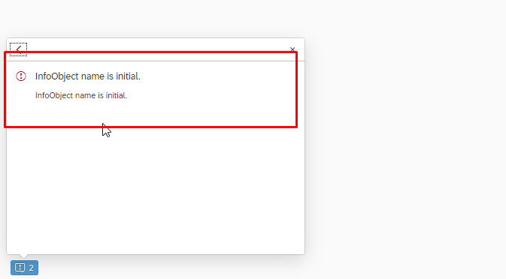

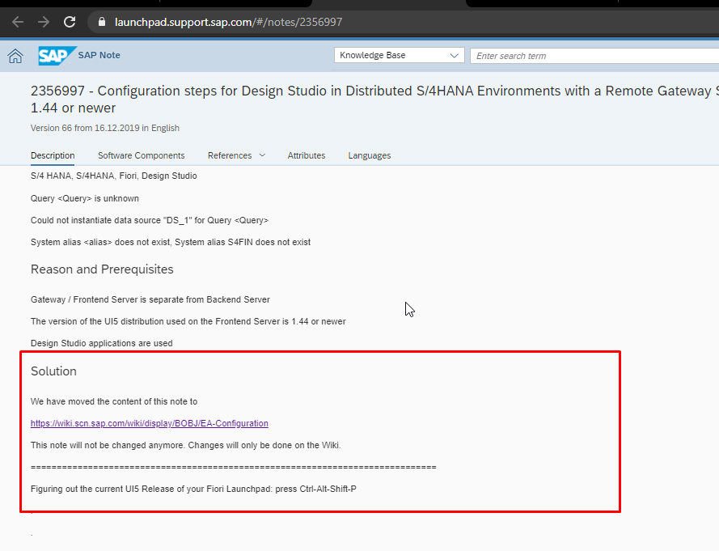

<https://wiki.scn.sap.com/wiki/display/BOBJ/EA-Configuration>

Analisando o tópico de configuração de destinos para o ambiente frontend acessando o link:

<https://wiki.scn.sap.com/wiki/display/BOBJ/Config+1%3A+RFC+Destination+on+Frontend+Server+routing+InA+requests+to+Backend+Server>

Existem vários exemplos de problemas e soluções , e bem mais no final da página, encontrei o tema com o erro que está ocorrendo no Ambiente Fiori. Que indica que teriamos que realizar uma verificação na parte de instalação dos componentes de BW.



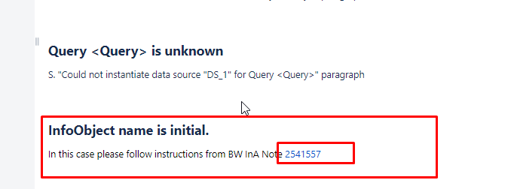

<https://launchpad.support.sap.com/#/notes/2541557>

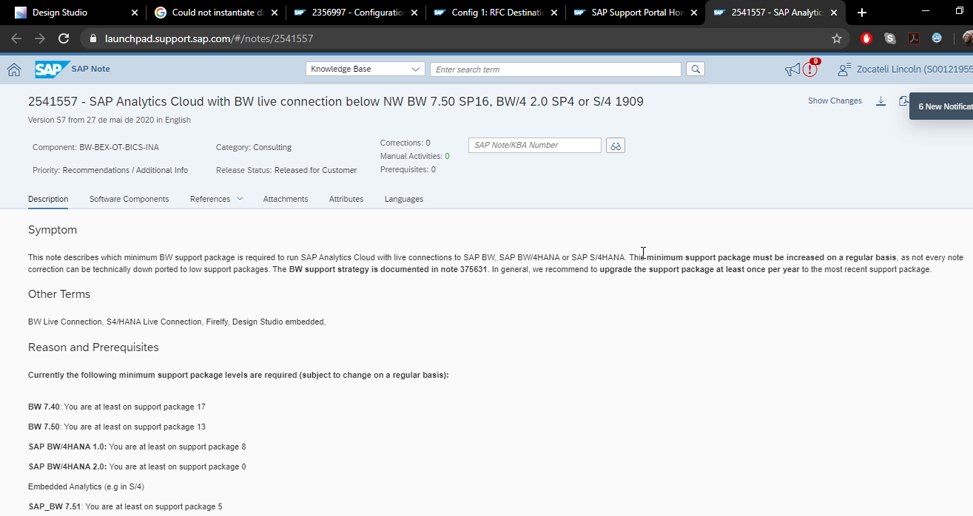

Creio que precisaremos de um apoio da equipe de BASIS e se preciso for de um consultor funcional com conhecimento em BW.